黄州区一中2014年春季生物训练题
本试卷分第Ⅰ卷（选择题）和第Ⅱ卷（非选择题）两部分，满分90分。考试时间90分钟。
第Ⅰ卷（单选题，共30题共40分，1-20题每题1分，21-30题每题2分）
1．下列性状中属于相对性状的是
A．人的身高和体重 B．兔的长毛和短毛
C．猫的白毛和蓝眼 D．棉花的细绒和长绒
2．人的双眼皮对单眼皮是显性，一对双眼皮的夫妇生了四个孩子，三个单眼皮，一个双眼皮，对这种现象最好的解释是
A．3:1符合分离定律
B．遗传因子不能组合，产生了误差
C．这对夫妇都含有单眼皮的遗传因子，在每胎生育中都有出现单眼皮孩子的可能性
D．单眼皮与双眼皮可以相互转化
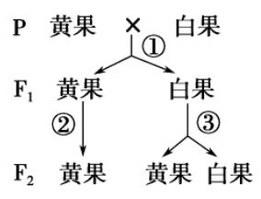
3．南瓜果实的颜色是由一对遗传因子（A和a）控制的，用一株黄果南瓜和一株白果南瓜杂交，F₁中既有黄果南瓜也有白果南瓜，F₁自交产生的F₂的表现型如图所示。下列说法错误的是
A．P中黄果的遗传因子组成是aa
B．F₂中白果的遗传因子组成为AA和Aa
C．由图中③可以判定白果为显性性状
D．F₂中黄果与白果的理论比例是1:3
4．基因型为AAbbCC与aaBBCC的小麦进行杂交，这三对等位基因分别位于非同源染色体上，F₁杂种形成的配子种类数和F₁自交产生F₂的基因型种类数分别是
A．4和9 B．4和27 C．8和27 D．32和81
5．孟德尔两对相对性状的遗传实验中具有1：1：：1：1的比例的是
①F₁产生配子类型的比例 ②F₂基因型的比例
③测交后代表现型的比例 ④F₂表现型的比例
A．①③ B．①② C．③④ D．①②③④
6．已知家兔皮下的白色脂肪对黄色脂肪为显性，将纯种的白脂家兔和纯种的黄脂家兔杂交，生下仔兔，喂以含叶绿素的饲料时，仔兔皮脂为黄色，否则为白色，这说明
A．基因型相同，表现型一定相同 B．基因型相同，表现型一定不相同
C．表现型相同，基因型一定相同 D．表现型是基因型与环境共同作用的结果
7．在人体细胞中，下列含有同源染色体的是
①有丝分裂中期 ②有丝分裂后期 ③减数第一次分裂后期 ④减数第二次分裂后期
A．①②③④ B．①②③ C．②④ D．③
8．下列关于DNA分子和染色体数目的叙述中，正确的是
A．有丝分裂间期，细胞中染色体数目因DNA的复制而加倍
B．有丝分裂后期，细胞中DNA分子数目因染色体着丝点的分裂而加倍
C．减数第一次分裂后，细胞中染色体数目因同源染色体的分离而减半
D．减数第二次分裂过程中，细胞中染色体数目与DNA分子数目始终不变
9．下图表示某种动物不同细胞分裂的图像，与此相关的叙述中正确的是
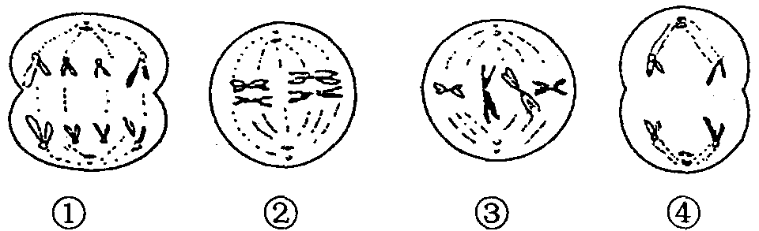
A．只有②③所示细胞具有同源染色体
B．动物的睾丸中有可能同时发现上述四种状态的细胞
C．图④所示细胞状态往往导致非等位基因自由组合
D．①②③细胞中均含有8个染色单体
10．果蝇的红眼（W）对白眼（w）显性，控制眼色的基因位于X染色体上。一只红眼雌性果蝇与一只红眼雄性果蝇交配，后代中既有红眼果蝇、也有白眼果蝇，那么后代中红眼果蝇的性别状况是
A．全为雌性果蝇 B．全为雄性果蝇 C．雄多雌少 D．雌多雄少
11．由X染色体上隐性基因导致的遗传病
A．如果父亲患病，女儿一定不患此病 B．如果母亲患病，儿子一定患此病
C．如果外祖父患病，外孙一定患此病 D．如果祖母患病，孙女一定患此病
12．下图所示为遗传系谱图，能够排除是伴性遗传的是（阴影为患者）
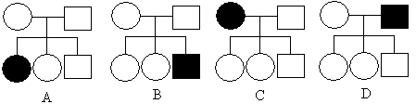
13．某研究人员模拟赫尔希和蔡斯关于噬菌体侵染细菌的实验，进行了以下4个实验：①用³²P标记的噬菌体侵染未标记的细菌；②用未标记的噬菌体侵染³⁵S标记的细菌；③用未标记的噬菌体侵染³H标记的细菌。以上3个实验，适时保温一段时间后离心，检测到放射性的主要部位是
A．沉淀、沉淀、沉淀和上清液 B．沉淀、沉淀、沉淀
C．沉淀、上清液、沉淀和上清液 D．上清液、上清液、沉淀
14．DNA指纹技术是法医物证学上进行个人认定的主要方法，人的DNA“指纹”是指
A．DNA的双螺旋结构 B．DNA的基本骨架
C．DNA的碱基互配对原则 D．DNA的脱氧核苷酸的排列顺序
15．下列有关染色体、DNA、基因、脱氧核苷酸的说法，不正确的是
A．在DNA分子结构中，与脱氧核糖直接相连的一般是一个磷酸基团和一个碱基
B．基因是具有遗传效应的DNA片段，一个DNA分子上可含有成百上千个基因
C．一个基因含有许多个脱氧核苷酸，基因的特异性是由脱氧核苷酸的排列顺序决定的
D．染色体是DNA的主要载体，一条染色体上含有1个或2个DNA分子
16．某个DNA片段由500对碱基组成，A+T占碱基总数的34%，若该DNA片段复制2次，共需游离的胞嘧啶脱氧核苷酸分子个数为
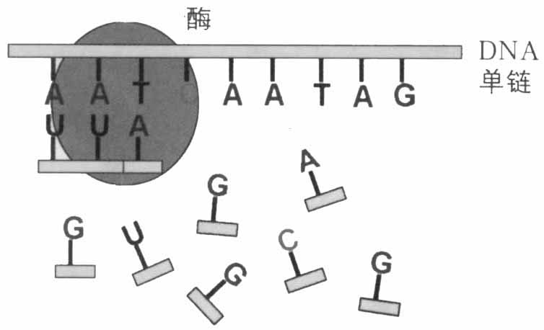
A．330 B．660 C．990 D．1320
17. 右图表示在人体细胞核中进行的某一生命过程，据图分析，下列说法正确的是
A．该过程共涉及5种核苷酸
B．在不同组织细胞中该过程的产物无差异
C．该过程需要解旋酶和DNA聚合酶
D．该过程涉及碱基互补配对和ATP的消耗
18. 下表表示人体三种不同细胞中的基因存在及表达情况：下列有关说法不正确的是
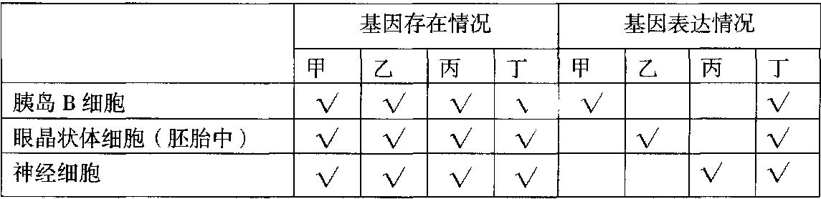
A．甲基因可能是控制胰岛素合成的基因 B．丁基因可能是控制呼吸酶合成的基因
C．三种细胞不同的根本原因是细胞中遗传信息不同
D三种细胞都有甲乙丙丁四种基因的根本原因是人体细胞都来源于同一个受精卵
19．苏氨酸的密码子有四种：ACU、ACC、ACA、ACG，赖氨酸的密码子有两种：AAA和AAG。由于基因中一个碱基对的突变，使得某正常蛋白质的氨基酸序列中，第8号氨基酸位置的苏氨酸被赖氨酸替换，由此可知，该基因中被改变的碱基对是
T
U
D．
A．
A
T
A
U
C．
C
G
B．
20．Leber视神经病是一种遗传病，此病由线粒体DNA发生基因突变所致，某女士的母亲患有此病，若该女士结婚生育，则下列风险预测正确的是
A．若生男孩，不会携带此致病基因 B．不论男孩女孩，都会携带此致病基
C．若生女孩，不会携带此致病基因 D．不好判断，不知道该女士是否患病
21．下列关于等位基因的说法中，正确的一项是
A．一条染色体的两个染色单体相同位置的两个基因不可能是等位基因
B．一对同源染色体相同位置上控制同种性状的基因不可能是等位基因
C．位于两个染色体相同位点的控制相对性状的两个DNA片段互为等位基因
D．互为等位基因的两个基因肯定具有相同的碱基数量
22．小麦的抗锈对感锈是显性。让杂合的抗锈病小麦连续自交并逐代淘汰感锈病类型，F₅播种后长出的抗锈植株中纯合体占
A. 31／33 B. 31／32 C. 31／64 D. 31／66
23．果蝇的体色由常染色体上一对等位基因控制，基因型BB、Bb为灰身，bb为黑身。人为地组成一个群体，其中80％为BB的个体，20％为bb的个体，群体随机交配，其子代中Bb的比例是
A．25％ B．32％ C．50％ D．64％
24．高秆抗锈病小麦（DDTT）与矮秆不抗锈小麦（ddtt）杂交，F₁自交后，将F₂中的全部矮秆抗锈病小麦种子再种植（自交），按自由组合规律在F₃ 960株中能稳定遗传的矮秆抗锈病的株数是
A．480 B．450 C．320 D．160
25．下图所示的遗传系谱图中，2号个体携带甲病致病基因。1号和2号所生的第一个孩子表现正常的几率为
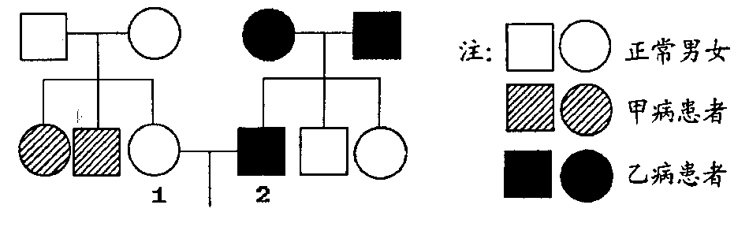
A．5/32 B．5/24 C．5/18 D．5/12

26．1968年，在几篇新闻报道中描述了一个惊人的发现，有2％～4％的精神病患者的性染色体组成为XYY。XYY综合征患者有暴力倾向，有反社会行为，有人称这多出的Y染色体为“犯罪染色体”。下列关于XYY综合征的叙述，正确的是
A．患者为男性，由母方减数分裂产生异常卵细胞所致
B．患者为男性，由父方减数分裂产生异常精子所致
C．患者为女性，由母方减数分裂产生异常卵细胞所致
D．患者为女性，由父方减数分裂产生异常精子所致
27．下列关于遗传信息传递过程的叙述，不正确的是
A．DNA复制以DNA两条链为模板，转录是以一条链为模板，翻译是以mRNA为模板
B．DNA片段转录形成的mRNA都需要先穿过核孔进入细胞质再进行翻译
C．DNA复制、转录及翻译过程都遵循碱基互补配对原则
D．DNA复制、转录和翻译的原料依次是脱氧核苷酸、核糖核苷酸、氨基酸
28．一般情况下，下列计算所得值与2^{n}一致的是
A．一个被¹⁵N标记的DNA分子放入¹⁴N的培养基中复制n次后只含¹⁴N的DNA分子数
B．一个含有n对独立遗传的等位基因的精原细胞能产生的配子的种类
C．具有n对等位基因的杂合子自交后代的基因型种类
D．含有n个碱基的双链DNA分子的种类
29．一个mRNA分子有m个碱基，其中G+C有n个；由该mRNA合成的蛋白质有两条肽链。则其模板DNA分子的A+T数、合成蛋白质时脱去的水分子数分别是
A．m、m/3-1 B．m、m/3-2 C．2（m-n）、m/3-1 D．2（m-n）、m/3-2
30．图示为基因的作用与性状的表现之间的关系。下列相关的叙述中，正确的是
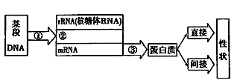
A．①过程与DNA复制的共同点都是以DNA单链为模板在DNA聚合酶的作用下进行的
B．③过程直接需要的物质或结构有mRNA、氨基酸、tRNA、核糖体、酶、ATP
C．人的白化病和镰刀型细胞贫血症是通过蛋白质间接表现
D．HIV和大肠杆菌的T₂噬菌体都可以在人体细胞内进行①③这两个基本过程

第Ⅱ卷（非选择题 共6题50分）
31．（8分）下图1表示某动物组织切片的显微图像（其他的染色体未显示，设基因型为Aa）；图2表示该生物在其生命活动过程中，细胞内DNA含量变化（甲、实线）和细胞中染色体数目变化（乙、虚线）。请据图分析回答：
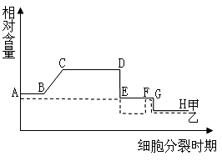
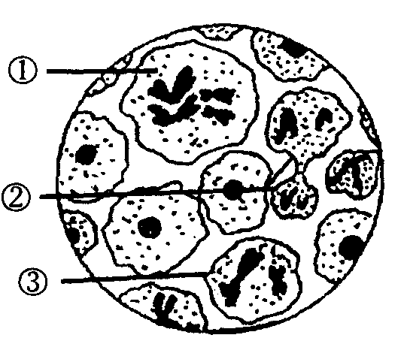
1
2

（1）此动物为______(雌、雄)性动物，③细胞的名称为____________________________
（2）图2中A～H能否算一个细胞周期____________(填能或不能)，理由是____________
______________________。
（3）图1中①细胞位于图2中_________段；②细胞位于_________段；自然状况下该生物体同源染色体分离只发生在___________段；若某次分裂产生了基因型为AA的异常子细胞，这种变化最可能发生在乙曲线_______段。(均填图2中标号最小区段)。

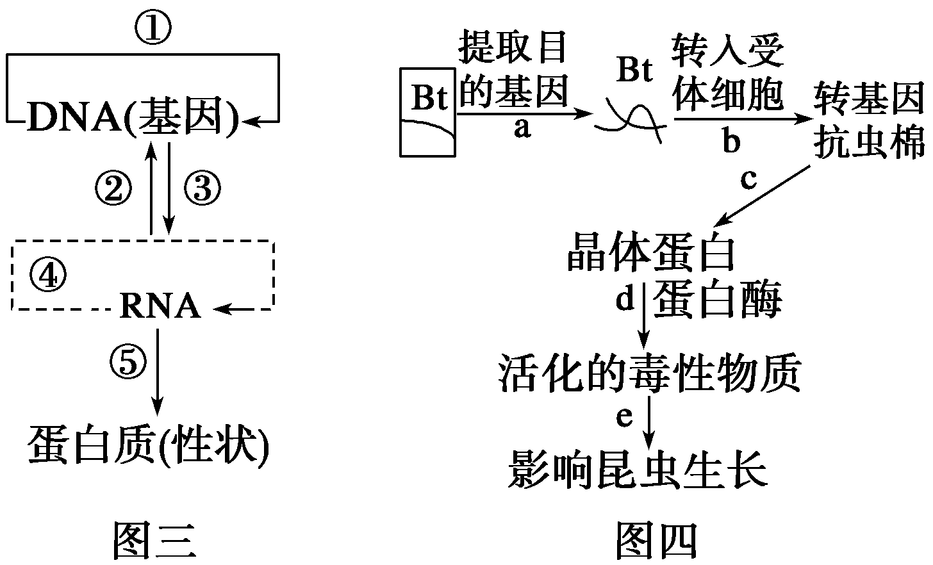
32．（7分）如图所示为生物体内遗传信息的传递与表达过程。据图回答：
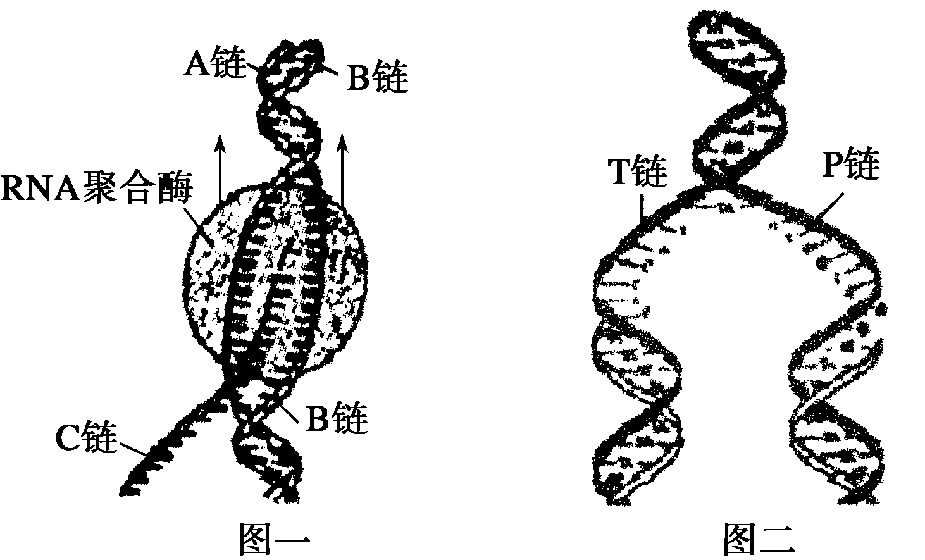

（1）比较图一与图二，两过程分别对应的是图三中的 （填序号），所需要的条件除模板有所不同之外， 和 也不同。
（2）图一中与A链相比，C链特有的化学组成是 。
（3）图三所示的是遗传信息传递的规律，被命名为 。图三中可在人体正常细胞内发生的过程有 。（填序号）

33．（8分）下图是人体内蛋白质合成的一个过程，据图回答：
（1）图中合成多肽的原料是_______，它来自细胞中的 部分。
UUC
ACU
AAG CUU
UCG
C
G
C
GAA
UGA

Ⅱ
Ⅰ
（2）图中所示属于基因控制蛋白质合成过程中的____________步骤，该步骤发生在细胞的_________________内，该过程发生的化学反应称为 。
（3）图中Ⅰ是_______________，Ⅰ上GAA相对应的mRNA上的碱基序列被称为________。
（4）图示过程并不是发生在所有生物细胞中，请举出一种不会发生这一现象的细胞 。

34．（10分）如图所示，某种植物的花色（白色、蓝色、紫色）由常染色体上的两对独立遗
传的等位基因（D、d和R、r）控制。现取纯合的开白花的品系和纯合的开蓝花的品系进行
杂交，产生F₁，再让F₁自交，产生F₂。
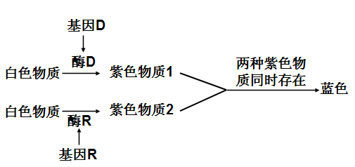

（1）F₁植株的花色表现及比例 。
（2）F₂植株的花色表现及比例 。
（3）为了获得能够稳定遗传的开蓝花的品系，把F₂中开白花和紫花的植株拔去，剩下的植株让它们完成自交得到F₃，F₃植株的花色表现及比例 ，F₃中能够稳定遗传的开蓝花的植株占总数的 。
（4）由于紫色物质2不稳定，当温度超过35℃，紫色物质2会分解，如果亲本的基因型和处理方式都跟上面的保持一致，但环境温度一直维持在35℃以上，F₂植株的花色表现及比例 。

35．（9分）雄鸟的性染色体组成是ZZ，雌鸟的性染色体组成是ZW。某种鸟羽毛的颜色由常染色体基因（A、a）和伴染色体基因（Z^{B}、Z^{b}）共同决定，其基因型与表现型的对应关系见下表。请回答下列问题。
基因组合 | A不存在，不管B存在与否（aa Z—Z— 或aa Z— W） | A存在，B不存在  （A Z^{b}Z^{b}或A Z^{b}W） | A和B同时存在  （A Z^{B}Z—或A Z^{B}W
羽毛颜色 | 白色 | 灰色 | 黑色
（1）黑鸟的基因型有 种，灰鸟的基因型有 种。
（2）基因型纯合的灰雄鸟与杂合的黑雌鸟交配，子代中雄鸟的羽色是 ，雌鸟的羽色是 。
（3）两只黑鸟交配，子代羽毛只有黑色和白色，则母体的基因型为 ，父本的基因型为 。
（4）一只黑雄鸟与一只灰雌鸟交配，子代羽毛有黑色、灰色和白色，则母本的基因型为 ，父本的基因型为 ，黑色、灰色和白色子代的理论分离比为 。

36．（8分)某研究性学习小组的同学尝试对某地区人类的遗传病进行调查。下图是他们画出的关于甲病（A—a）和乙病（B—b）的遗传系谱图，已知Ⅰ—2没有乙病致病基因，请回答下列问题：
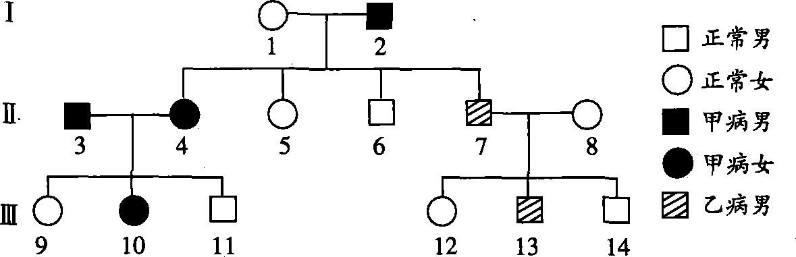
（1）从系谱图分析，甲病属于________，乙病属于_______ 。（填下面的符号）
A．常染色体显性遗传病 B．常染色体隐性遗传病 C．伴X染色体显性遗传病
D．伴X染色体隐性遗传病 E．伴Y染色体遗传病
（2）Ⅱ—3的基因型为______________。若现需要从上述系谱图个体中取样（血液、皮肤细胞、毛发等）获得乙病致病基因，肯定能提供样本的个体除Ⅱ—7和Ⅲ—13外，还有哪些__________。
（3）假如Ⅲ—10和Ⅲ—13结婚，其子女中不患病的概率是____________。

